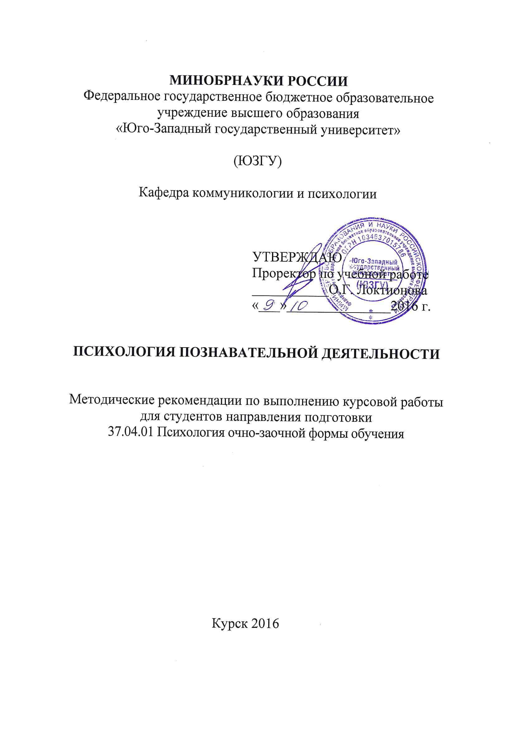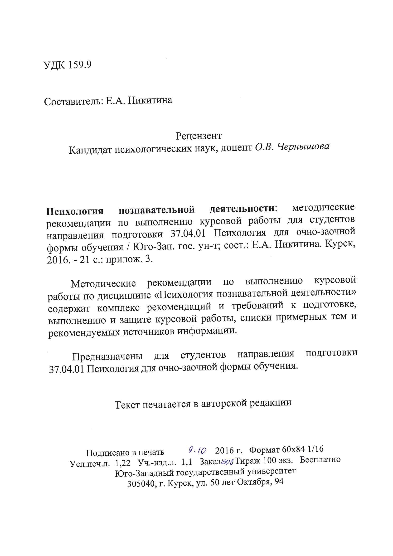

Содержание
Предисловие 3
1 Общие положения 3
2 Требования к структуре курсовой работы 3
2.1 Общие требования к структуре курсовой работы 3
2.2 Общие требования к структурным элементам текстового документа 3
2.3 Титульный лист 3
2.4 Задание 3
2.5 Реферат 3
2.6 Содержание 3
2.7 Текст курсовой работы 3
2.7.1 Введение 3
2.7.2 Основная часть 3
2.7.3 Заключение 3
2.8 Список сокращений и условных обозначений 3
2.9 Словарь терминов 3
2.10 Список литературы 3
2.11 Список иллюстративного материала 3
2.12 Приложения 3
3 Требования к оформлению курсовой работы 3
3.1 Общие требования к оформлению текста 3
3.2 Нумерация страниц 3
3.3 Иллюстративный материал 3
3.4 Таблицы 3
3.5 Формулы 3
4. Примерная тематика курсовых работ 3
5 Требования к защите курсовой работы 3
Приложение А. Форма титульного листа на курсовую работу (проект) 3
Приложение Б. Задание на курсовую работу (проект) 3
Приложение В. Примеры оформления библиографических записей документов в списке литературы 3

Предисловие

Выполнение курсовых работ является одним из элементов учебного процесса по подготовке высококвалифицированных специалистов, поскольку их написание способствует глубокому изучению учебных дисциплин, включенных в процесс обучения. Студенты при выполнении и защите курсовых работ наиболее полно раскрывают свой творческий потенциал, демонстрируя те знания, которые они получили за время обучения, и те навыки практического опыта, которые они приобрели в процессе учебно-практической деятельности. Курсовые работы могут служить основой дипломной работы магистра.
Подготовка и защита курсовых работ ориентированы на систематизацию, углубление и закрепление полученных в рамках изучения дисциплин учебного плана профессиональных знаний, освоение общекультурных, общепрофессиональных и профессиональных компетенций; позволяют проверить готовность будущих специалистов к использованию полученных знаний для самостоятельного решения практических задач; способствуют развитию навыков работы с различными источниками информации. Оценка по итогам выполнения курсовой работы является одним из критериев определения уровня профессиональной подготовки студента.
Данные методические рекомендации содержат ряд требований, направленных на повышение качества самостоятельного выполнения курсовой работы по дисциплине «Психология познавательной деятельности» для студентов направления подготовки 37.04 01 Психология очно-заочной формы обучения.

1 Общие положения

Курсовая работа — научно-квалификационная работа студента под руководством преподавателя, содержащая результаты научных исследований: теоретических, аналитических и экспериментальных — по дисциплине «Психология познавательной деятельности».
Целью курсовой работы как формы промежуточной аттестации является углубление и закрепление знаний, умений, навыков и компетенций, приобретенных обучающимися при изучении дисциплины «Психология познавательной деятельности», путем применения их к решению поставленной задачи по дисциплине, а также оценка уровня их сформированности.
Основными задачами при выполнении курсовой работы являются:
- закрепление, углубление и систематизация полученных студентом знаний и выработка умения самостоятельно применять их к решению конкретных задач;
- приобретение и подтверждение наличия навыков исследовательской работы;
- закрепление навыков работы с компьютерной и офисной техникой, использования современных информационных технологий;
- воспитание чувства ответственности за принимаемое решение;
- развитие навыков работы с учебной, научной и справочной литературой, нормативно-правовой документацией, периодической печатью, стандартами, типовыми проектами и т.п.;
- овладение навыками грамотного, ясного и сжатого изложения результатов работы и аргументированной защиты принятых решений и сделанных выводов;
- формирование научного мировоззрения;
- приобретение навыков регулярной и ритмичной работы, развитие самостоятельности и инициативы, воспитание сознательного и творческого отношения к труду.

Порядок работы над курсовой темой включает следующие этапы:
- выбор темы и беседа с руководителем, утверждение ее кафедрой;
- составление задания с пояснительной запиской на курсовую работу;
- сбор материала, поиск литературы по теме, подготовка библиографии, составление рабочего плана курсовой работы;
- подготовка первого варианта курсовой работы;
- сдача первого варианта курсовой работы руководителю;
- доработка текста по замечаниям, его окончательное оформление и представление на кафедру, где должна быть приложена отзыв руководителя и рецензия специалиста с оценкой проделанной работы.
- руководителем курсовой работы устанавливается график защиты работ, который утверждается заведующим кафедрой и доводится до студентов не позднее, чем за месяц до первой защиты.

2 Требования к структуре курсовой работы

2.1 Общие требования к структуре курсовой работы

Курсовая работа выполняется в виде текстового документа, который может дополняться графическими материалами (схемы, графики, иллюстрации, фотографии), собранными или подготовленными при выполнении работы.
Текстовый документ курсовой работы должен включать следующие структурные элементы в указанной ниже последовательности:
- титульный лист (по форме приложения А)
- задание (по форме приложения Б)
- реферат
- содержание
- текст курсовой работы а) введение
  - б) основная часть
  - в) заключение
- список сокращений и условных обозначений (не является обязательным элементом)
- словарь терминов (не является обязательным элементом)
- список литературы
- список иллюстративного материала (не является обязательным элементом)
- приложения (не является обязательным элементом)

2.2 Общие требования к структурным элементам текстового документа

Текстовый документ должен в краткой и четкой форме раскрывать:
- творческий замысел работы и сформулированные цели, которые должны быть достигнуты;
- постановку задачи, выбор и обоснование пути решения поставленной задачи и способов ее реализации;
- анализ и конкретизацию решения
- обработку полученных результатов;
- выводы и рекомендации.
Текст текстового документа может сопровождаться иллюстрациями (графиками, эскизами, диаграммами, схемами и т.п.).
В структуру основной части курсовой работы может входить экспериментальная часть с приложением (в случае необходимости) электронного носителя с результатами работы.
Общий объем курсовой работы должен составлять примерно 1 п.л. (40 тыс. символов с пробелами) или 24 страницы.
Текстовый документ выполняется на русском языке.
Каждый структурный элемент текстового документа следует начинать с нового листа. Название структурного элемента в виде заголовка записывают строчными буквами, начиная с первой прописной, симметрично тексту текстового документа с абзацным отступом и выравниванием по ширине без точки на конце. Использовать переносы в словах заголовков не допускается. Заголовки отделяют от текста сверху и снизу интервалом в 12 пунктов.
Текстовый документ должен быть сшит в папке-скоросшивателе с прозрачной обложкой. Обложкой самой курсовой работы является ее титульный лист, который рекомендуется выполнять на плотной бумаге.

2.3 Титульный лист

Форма титульного листа к курсовой работе приведена в приложении А.

2.4 Задание

Курсовая работа должна выполняться на основе индивидуального задания, содержащего необходимые для решения поставленных задач исходные данные, обеспечивающие возможность реализации накопленных знаний в соответствии с уровнем профессиональной подготовки студента.
Руководитель работы совместно со студентом формулирует задание, соответствующее тематике курсовой работы, которое студент оформляет в соответствии с требованиями данного стандарта по форме, приведенной в приложении Б.

2.5 Реферат

Реферат размещается на отдельном листе (странице). Рекомендуемый объем реферата 850 печатных знака. Объем реферата не должен превышать одной страницы.
Заголовком служит слово «Реферат». Реферат должен содержать:
- сведения об объеме текстового документа, о количестве иллюстраций, таблиц, приложений, использованных источниках, графическом материале;
- перечень ключевых слов;
- текст реферата.
Перечень ключевых слов должен включать от 5 до 15 слов или словосочетаний, которые в наибольшей мере характеризуют содержание текстового документа и обеспечивают возможность информационного поиска. Ключевые слова приводятся в именительном падеже и записываются строчными буквами в строку через запятые.
Текст реферата должен отражать оформленные в виде структурных частей:
- объект исследования;
- цель работы;
- метод или методологию проведения работы (исследования);
- полученные результаты;
- рекомендации или итоги внедрения результатов работы;
- область применения;
- общественно-социальную значимость, педагогическую значимость или иную эффективность работы;
- прогнозные предположения о развитии объекта исследования;
- дополнительные сведения (особенности выполнения и оформления работы и т.п.)
Если текстовый документ не содержит сведений по какой-либо из перечисленных структурных частей реферата, то она опускается, при этом последовательность изложения сохраняется.

2.6 Содержание

Содержание — перечень основных частей курсовой работы с указанием страниц, на которые они помещены.
Заголовки в содержании должны точно повторять заголовки в тексте. Не допускается сокращать или давать заголовки в другой формулировке. Последнее слово заголовка соединяется отточием с соответствующим ему номером страницы в правом столбце содержания.

2.7 Текст курсовой работы

2.7.1 Введение

В элементе «Введение» указывают цель работы, область применения разрабатываемой темы, ее научное и практическое значение, экономическую или иную целесообразность.
Во введении следует:
- раскрыть актуальность вопросов темы;
- охарактеризовать область знаний, к которой относится тема, изложить историю вопроса, дать оценку современного состояния теории и практики;
- привести характеристику отрасли (сферы, предприятия, организации), фактический материал которой использован при выполнении курсовой работы;
- сформулировать задачи темы работы;
- перечислить методы и средства, с помощью которых будут решаться поставленные задачи;
- кратко изложить ожидаемые результаты, в том числе общественно-социальную значимость, экономическую или
иную эффективность выполняемой работы.
Введение должно быть кратким (2-3 страницы) и четким. Его не следует перегружать общими фразами.

2.7.2 Основная часть

Содержание основной части работы должно отвечать заданию.
Наименования разделов (подразделов) основной части отражают выполнение задания. Название ни одного из разделов не должно полностью совпадать с названием курсовой работы. Не следует перегружать структуру работы. В курсовой работе возможно полно рассмотреть только два-три раздела. Содержание и объем основной части студент и руководитель формируют совместно.

2.7.3 Заключение

Заключение должно содержать краткие выводы по результатам выполненной работы, оценку полноты решения поставленных задач, рекомендации по конкретному использованию результатов работы, ее экономическую, научную, социальную значимость.

2.8 Список сокращений и условных обозначений

Сокращение слов и словосочетаний на русском и иностранных языках оформляют в соответствии с требованиями ГОСТ.
Применение в курсовой работе сокращений, не предусмотренных ГОСТ, или условных обозначений предполагает наличие перечня сокращений и условных обозначений. Следует избегать необоснованных (излишних) сокращений, которые могут затруднить восприятие текста.
Наличие перечня не исключает расшифровку сокращения и условного обозначения при первом упоминании в тексте.
Перечень помещают в отдельном разделе после текста курсовой работы с заглавием «Список сокращений и условных обозначений».
Перечень следует располагать столбцом. Слева в алфавитном порядке или в порядке их первого упоминания в тексте приводят сокращения или условные обозначения, справа — их детальную расшифровку.
Наличие перечня указывают в содержании курсовой работы.

2.9 Словарь терминов

При использовании специфической терминологии в курсовой работе должен быть приведен список принятых терминов с соответствующими разъяснениями.
Список терминов должен быть помещен в конце курсовой работы в отдельном разделе после перечня сокращений и условных обозначений с заглавием «Словарь терминов».
Перечень начинают со слов «В данной работе применены следующие термины с соответствующими определениями».
Определение должно быть оптимально кратким и состоять из одного предложения. При необходимости дополнительные пояснения приводят в примечаниях.
Термин записывают со строчной буквы, а определение с прописной. Термин отделяют от определения двоеточием.
Наличие списка терминов указывают в содержании курсовой работы.

2.10 Список литературы

Список литературы должен включать библиографические записи на документы, использованные автором при работе над темой.
Список должен быть размещен в конце курсовой работы в отдельном разделе, после словаря терминов с заглавием «Список литературы».
Допускается алфавитный способ группировки библиографических записей, при котором все библиографические записи располагают по алфавиту фамилий авторов или первых слов заглавий документов. Библиографические записи произведений авторов-однофамильцев располагают в алфавите их инициалов.
При наличии в списке литературы на других языках, кроме русского, образуется дополнительный алфавитный ряд, который располагают после изданий на русском языке.
Рекомендуется использовать систематическую группировку (в порядке первого упоминания в тексте) библиографических записей с указанием ссылок в тексте курсовой работы по следующему образцу: [1, с. 195], [3, с. 20; 7, с. 68], [4], [10, д. 143, л. 8].
Примеры оформления библиографических записей документов в списке литературы приведены в приложении В.

2.11 Список иллюстративного материала

При использовании большого количества иллюстративного материала (рисунков, фотографий, графиков, диаграмм и другого подобного материала, в цветном или черно-белом исполнении) в курсовой работе должен быть приведен список с их перечислением с соответствующими пояснениями.
Список иллюстративного материала должен быть помещен в конце курсовой работы в отдельном разделе после списка литературы с заглавием «Список иллюстративного материала».
Перечень начинают со слов «В данной работе использован следующий иллюстративный материал».
Перечень следует располагать столбцом. Слева в порядке первого использования в тексте указывается название «Рисунок» без сокращения с обозначением его номера, справа — его пояснение с номером страницы, на котором он расположен.

2.12 Приложения

Материал, дополняющий основной текст курсовой работы, допускается помещать в приложениях. В качестве приложения могут быть представлены: графический материал, таблицы, формулы, карты, ноты, рисунки, фотографии и другой иллюстративный материал.
Иллюстративный материал, представленный не в приложении, а в тексте, должен быть перечислен в списке иллюстративного материала.
Приложения располагают в тексте курсовой работы или оформляют как продолжение работы на ее последующих страницах.
Приложения в тексте или в конце его должны иметь общую с остальной частью работы сквозную нумерацию страниц.
В тексте курсовой работы на все приложения должны быть даны ссылки. Приложения располагают в порядке ссылок на них в тексте курсовой работы.
Приложения должны быть перечислены в содержании курсовой работы с указанием их литер, заголовков и страниц.

3 Требования к оформлению курсовой работы

3.1 Общие требования к оформлению текста

Курсовые работы должны оформляться в соответствии с действующими системами стандартов на оформление отчетной документации.
Основной текст должен быть разделен на разделы и подразделы, которые нумеруют арабскими цифрами без точки на конце.
Каждый раздел диссертации начинают с новой страницы. Заголовки с абзацным отступом выравниваются по ширине
без точки на конце. Переносить слова в заголовке не допускается. Заголовки отделяют от текста сверху и снизу интервалом в 12 пунктов.
Работа должна быть выполнена печатным способом с использованием компьютера и принтера на одной стороне листа белой бумаги одного сорта формата А4 (210 х 297 мм) через полтора интервала, шрифтом TimesNewRoman с кеглем в 14 пунктов.
Для отсутствующих на клавиатуре символов рекомендуется использовать их вставку в текст из перечня символов кодировки Юникод, а для внесения таблиц использовать редактор формул
MicrosoftEquation 3.0.
Страницы курсовой работы должны иметь следующие поля: левое — 30 мм, правое — 10 мм, верхнее — 20 мм, нижнее — 20 мм.
Абзацный отступ должен быть одинаковым по всему тексту и равен 1,25 см.
Отступы между абзацами не допускаются.
Текст в абзацах выравнивается по ширине. Для равномерного расположения текста допускается использовать расстановку переносов.

3.2 Нумерация страниц

Все страницы курсовой работы, включая иллюстрации и приложения, нумеруются по порядку без пропусков и повторений. Первой страницей считается титульный лист, на котором нумерация страниц не ставится, на следующей странице ставится цифра «2» и т. д.
Порядковый номер страницы печатают на середине верхнего поля страницы (колонтитула).

3.3 Иллюстративный материал

Иллюстративный материал может быть представлен рисунками, фотографиями, графиками, диаграммами и другим подобным материалом. При этом все иллюстрации именуются в тексте рисунками.
Иллюстрации, используемые в курсовой работы, размещают под текстом, в котором впервые дана ссылка на них, или на следующей странице, а при необходимости — в приложении к курсовой работе.
Допускается использование приложений нестандартного размера, которые в сложенном виде соответствуют формату А4.
Иллюстрации нумеруют арабскими цифрами сквозной нумерацией. Допускается нумерация рисунков в пределах каждого раздела. Тогда номер иллюстрации составляется из номера раздела и порядкового номера иллюстрации, разделенных точкой (Рисунок
2.1, Рисунок 3.2).
На все иллюстрации должны быть приведены ссылки в тексте курсовой работы. При ссылке следует писать слово «Рисунок» с указанием его номера.

3.4 Таблицы

Таблицы, используемые в курсовой работе, размещают под текстом, в котором впервые дана ссылка на них, или на следующей странице, а при необходимости — в приложении к курсовой работе.
Таблицы нумеруют арабскими цифрами сквозной нумерацией или в пределах раздела, аналогично рисункам.
На все таблицы должны быть приведены ссылки в тексте курсовой работы. При ссылке следует писать слово «Таблица» с указанием ее номера.
При большом количестве таблиц их перечень указывают в списке иллюстративного материала.

3.5 Формулы

При оформлении формул с использованием специальных символов следует применять обозначения, установленные соответствующими национальными стандартами.
Пояснения символов должны быть приведены в тексте или непосредственно под формулой.
Формулы в тексте диссертации следует нумеровать арабскими цифрами сквозной нумерацией или в пределах раздела, аналогично рисункам и таблицам.
Номер заключают в круглые скобки и записывают на уровне формулы справа.

4. Примерная тематика курсовых работ

1. Познавательная деятельность и компоненты ее структуры.
2. Система познавательных процессов человека.
3. Предпосылки становления теории познавательной деятельности.
4. Уровни познавательной деятельности.
5. Сущность и эволюция идей взаимосвязи обучения и развития.
6. Проблема взаимосвязи обучения и развития, методологические аспекты.
7. Актуальные проблемы развития познавательной деятельности в современной системе непрерывного образования.
8.Теоретико-методологические концепции познавательной деятельности и познавательного развития.
9. Проблема развития познавательных процессов.
10. Методы изучения познавательных процессов.
11. Развитие познавательных способностей.
Допускается изменение темы курсовой работы или частичная коррекция ее формулировки при условии обоснования студентом целесообразности данного изменения и согласования с руководителем курсовой работы.

5 Требования к защите курсовой работы

Защита курсовой работы проводится в комиссии из преподавателей кафедры, включая руководителя работы. Состав комиссии и график защиты курсовых работ утверждается заведующим кафедрой.
Процедура защиты заключается в кратком (10 минут) докладе студента по выполненной курсовой работе и в ответах на вопросы членов комиссии. По предложению членов комиссии вопросы могут задавать присутствующие при защите лица. Студент должен за отведенное время изложить основные положения работы, акцентировав внимание на наиболее интересных проблемах работы, высказать свои предложения по теме выполненной работы.
По результатам защиты курсовой работы выставляются оценки «отлично», «хорошо», «удовлетворительно» или «неудовлетворительно» с учетом качества выполнения текстовой части (пояснительной записки) и графической части (при ее наличии), полноты доклада студента и ответов на вопросы при защите, отзыва руководителя работы и содержания рецензии специалиста.
Если студент не готов к защите, ему может быть предложено другое время для защиты курсовой работы. Студенту, не представившему курсовую работу в установленный срок или получившему при защите неудовлетворительную оценку, назначается дата дополнительной защиты, а при необходимости выдается новое задание на выполнение курсовой работы.
Курсовые работы после их защиты хранятся два года на кафедре, а затем уничтожаются по акту комиссией, утвержденной заведующим кафедрой. Отдельные курсовые работы могут не уничтожаться, а быть по решению заведующего кафедрой оставлены в фонде кафедры в целях дальнейшего использования в учебном процессе и научной работе.
Курсовые работы, имеющие теоретический и практический интерес, рекомендуется представлять на смотры-конкурсы курсовых работ.

Приложение А. Форма титульного листа на курсовую работу (проект)

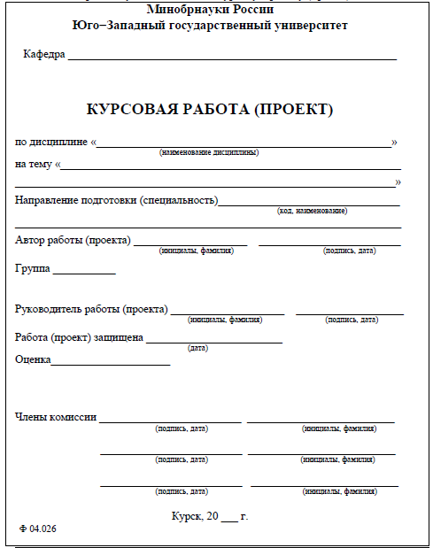

Приложение Б. Задание на курсовую работу (проект)

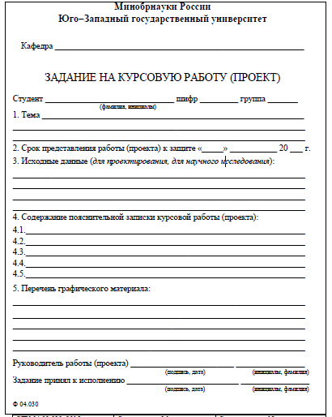

Приложение В. Примеры оформления библиографических записей документов в списке литературы

Пример ссылки на литературный источник

Согласно П.К. Ковачику, межгрупповое взаимодействие определяют как любые ситуации, в которых люди взаимодействуют в межгрупповом измерении, воспринимая друг друга и себя как членов разных групп [4, с.95] – это ссылка на 4 источник в списке литературы ВКР, а цитируемый текст на странице 95 этого источника.
При ссылке на нормативные акты могут быть ссылки на статьи и пункты законов, постановлений соответственно это оформляется: [5, Ст.6] и [5, П.1.12]
Описание книги одного автора
Зеленков, М.Ю. Конфликтология [Текст]: учебник/ М.Ю. Зеленков. – М.: Дашков и К, 2015. – 324 с.
Описание книги двух авторов
Руденко, А.М. Конфликтология [Текст]: учебное пособие для бакалавров / А.М. Руденко, С.И. Самыгин. –Рн/Д: Феникс, 2013. – 316 с.
Описание книги пяти и более авторов
Предупреждение и разрешение конфликтов [Текст]: учебное пособие / В.В. Иванов, Л.И. Шеховцова, В.В. Сидоренко и др. – М.: ИНФРА-М, 2013. – 204 с.
Описание книг без указания авторов
Управление конфликтами [Текст]: учебник для вузов/Под ред. Г.Д. Шварца. – 2-е изд., перераб. и доп. – М.: ЮНИТИ, 2012. – 374 с.
Описание статьи из журнала
Иванов, П.П. Организация конфликтологической службы в школе / П.П. Иванов // Народное образование. – 2012. – № 7. – С. 25 – 28.
Описание статьи из энциклопедии
Гладкова, В.Н. Платон / В.Н. Гладкова // БСЭ. – 3-е изд. – М., 2011. – Т.20. – С.5.
Описание электронных ресурсов
Щербаков, И.Д. Конфликты в организации, причины их возникновения и способы разрешения [Электронный ресурс]: / И.Д. Щербаков.− URL: http://ekonomika.snauka.ru (Дата обращения 1.12.2017)
Основным источником данных для библиографического описания использованных книг (брошюр) являются сведения, указанные на оборотной стороне их титульного листа.

